Styrelsen informerar:

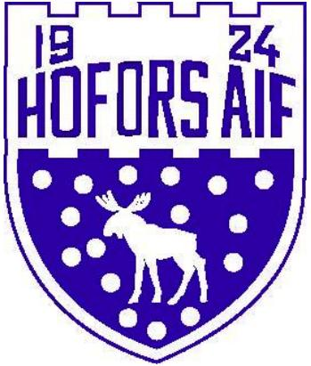
Viktiga datum:
29/11
Medlemskväll o ”öppet hus”
Kl. 18-19.30 på Göklundsvägen 9

21-23 dec
Packa kassar på ICA!
Lag och dag läggs ut i ledarnas messengergrupp

Årsmöte 2020
10/3, kl. 18.00
Göklundsvägen 9

Ledarmöte nr 1, 2020
14 mars
Kl. 10-13
Göklundsvägen 9

”Hofors idrottsdag”
2/5-2020
Kl. 10-15
Stålringen

#Lycka är att vara HAIFARE |  | Nyhetsbrev Hofors AIF  2019-11-21 #28

Den 3/11 hade styrelsen ett strategimöte, det mötet resulterade i förslag till ledarrekryteringsplan, års-hjul, vision, värdegrund och verksamhetsplan för hela verksamheten. Vi påbörjade också arbetet att skapa en ”handbok” för ledare i föreningen. Allt detta gör vi i samarbete med SISU/Gävleborgs Idrottsförbund. Detta arbete är också en del av Diplomerad Förening.
Ni får ta del av förslaget till Vision-Värdegrund-Verksamhetsplan, se sista sidan i nyhetsbrevet.
I samband med första ledarträffen i mars får alla möjlighet att ge synpunkter på förslaget/förslagen.

Tack till alla som var med på ledaravslutningen och grattis Patrik Lundqvist till segern i tipspromenaden.

Medlemskväll ”öppet hus” 29/11!
Fredagen den 29/11 är alla medlemmar, aktiva, ledare, släkt och vänner varmt välkommen på en smygtitt av vårat nya kansli/klubblokal på Göklundsvägen 9.
Vi öppnar dörrarna kl. 18.00. Vinnarna av John Källbergs ungdomsstipendium presenteras kl. 18.30.
Under kvällen kommer Länsförsäkringar att dela ut en check till Hofors AIF, det avser medel för att starta ett projekt vi kallar ”en meningsfull fritid med Hofors AIF”. Projektet går ut på att erbjuda aktiviteter i anslutning till skolan eller senare på kvällarna, antingen på en idrottsanläggning eller i vår klubblokal.
Den officiella invigningen av kansliet kommer att ske i februari 2020!

Nästa samsynsträff med HHC, HIBK och TIF är den 21/10, vi planerar att genomföra en ”idrottensdag” på Stålringen 2/5–2020. Alla aktiva föreningar i Hofors kommun är inbjudna att vara med. Den här aktiviteten sker i samarbete med SISU/Gävleborgs Idrottsförbund.

Hofors AIF var med och erbjöd aktivitet på Stålringen under Paraidrottsdagen den 30/10. Vi vill fortsätta att erbjuda aktiviteter för paraidrottare, till att börja med i Värnahallen i januari. Mer info om detta kommer inom kort.

På värnahallen tränar friidrotten och en del lag är igång också. I fotbollsförrådet är det påfyllt med nya bollar, hittar ni någon boll som är helt paj så släng gärna den. Det finns västar, koner och häckar, behöver ni något mer får ni hämta i förrådet på Stålringen.
Inom kort kommer vi att sätta upp ett ”nyckelskåp” där i kommer vi att ha nyckeln till förrådet. Koden till skåpet meddelas i messengergruppen så fort det är uppsatt. De som har nycklar kan lämna dessa i förrådet, var meddelas när det är aktuellt.

Vi gör vårt bästa för att hålla er uppdaterade på vad som händer i HAIF (det som vi vet och är delaktiga i). Det här nyhetsbrevet är en kanal, FB och instagram andra sätt vi använder för att få ut information om vår förening till aktiva och övriga medlemmar.
Är det något ni är osäkra på eller undrar över angående Hofors AIF så kontaktar du/ni någon i styrelsen för information/svar.
Nästa styrelsemöte är den 15/12 och vi tar gärna emot tips och idéer på hur vi kan utveckla och förbättra vår verksamhet. Kontakta Johanna Grönlund 070–5120735!
TREVLIG HELG!
Mvh Styrelsen/Johanna Grönlund
Hofors AIF styrelse 2019:
Johanna Grönlund, Pär Halvarsson, Annika Johansson, David Färnström, Maria Sandgren, Eleonora Kihlberg Gustavsson, Fredrik Lindholm
Valberedning:
Timo Viiperi, Ingegerd Björk, Roger Persson

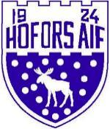

Vision
Hofors AIF – Mer än bara en idrottsförening.

Värdegrund
Föreningens värdegrund bottnar i fyra grundpelare som är utgångspunkten för vad det innebär att vara en Haifare.

Hjärta
Ett HAIF-hjärta symboliseras av stolthet för föreningen, gemenskap och en ömsesidig respekt för varandra.

Ansvar
Vi tar ett gemensamt ansvar för att skapa en miljö där vi gör varandra bättre och vill varandra väl.

Inspiration
Vi vill inspirera till träning och utveckling som skapar trygga individer både på och utanför idrottsarenan.

Framtid
Genom delaktighet och engagemang skapar vi en hållbar framtid både sportsligt och ekonomiskt.

Verksamhetsidé
Hofors AIF ska erbjuda en bredd av aktiviteter för alla invånarna i Hofors kommun oavsett förutsättningar. Vi verkar för att ge alla möjlighet till en meningsfull fritid.

